杭州分所
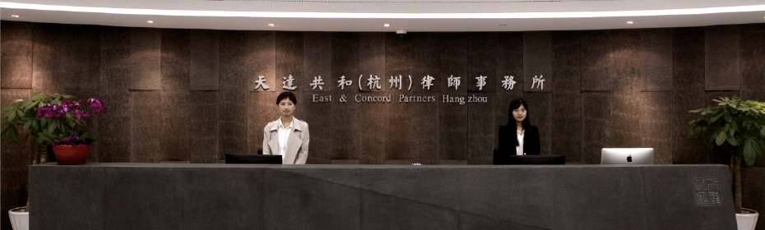地址: 杭州市钱江新城剧院路358-396号宏程国际大厦29楼 310020
邮箱: hangzhou@east-concord.com
电话: +86 571 8501 7000 传真: +86 571 8501 7085

